Zwykły człowiek w niezwykłej podróży. Harold Fry wzrusza i inspiruje

Wojciech Grzesiak

Mówi się, że spacer ma pozytywny wpływ na ciało, umysł i ducha. Harold Fry uwierzył, że jego spacer może być zbawienny dla dawno niewidzianej przyjaciółki, która zachorowała na raka. Dlatego postanowił przejść 500 mil, by udowodnić, że wiara i nadzieja mogą przenosić góry i tak naprawdę nie mają określonej wiary. Wzruszający dramat "Niezwykła wędrówka Harolda Fry" już 16 czerwca trafi do polskich kin.

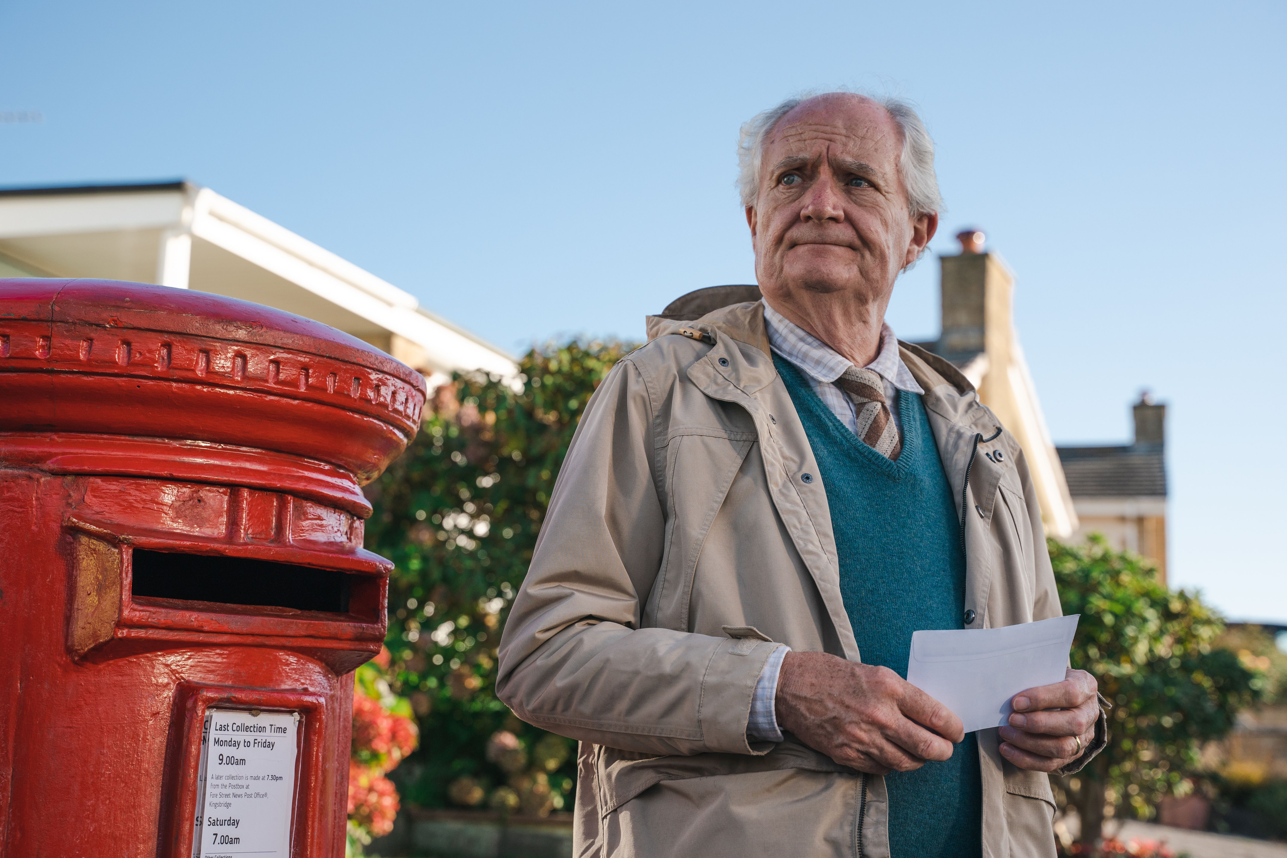
Harold Fry wyrusza w niezwykłą podróż po otrzymaniu listu od umierającej przyjaciółki / fot. Materiały partnera

Miliony ludzi na całym świecie wierzy, że pielgrzymowanie może zdziałać cuda. Niezależnie od wyznania lub jego braku już nawet najkrótszy marsz może przynieść pozytywne skutki dla ciała i duszy, nawet jeśli to tylko placebo. Z podobnego założenia wychodzi Harold Fry, który jest głównym bohaterem ekranizacji bestsellerowej powieści Rachel Joyce "Niezwykła wędrówka Harolda Fry”.

List z przeszłości
Harold Fry wiedzie zwykłe życie na emeryturze. Mieszka ze swoją żoną Maureen w Devon i kiedy wydaje się, że w ich życiu nie wydarzy się już nic ekscytującego, to pewnego dnia przychodzi list adresowany do niego. Nadawcą jest jego dawna przyjaciółka z pracy – Queenie, która trafiła do hospicjum w oddalonym o 500 mil Berwick-upon-Tweed. Początkowo postanawia po prostu odpisać na list, ale krążąc po okolicy i szukając skrzynki pocztowej, trafia na stację benzynową, gdzie pracowniczka opowiada mu inspirującą historię o tym, jak wiara przedłużyła życie jej ciotki, która również zmagała się z rakiem.

Pielgrzymka ponad podziałami
Po tej rozmowie Harold Fry dzwoni do hospicjum i oznajmia, że zamierza przyjść pieszo, żeby uratować Queenie. Jego wędrówka wiedzie przez lasy, góry, pastwiska, wsie i miasta Anglii. Po drodze spotka ludzi, którzy mu pomogą, którym sam pomoże i będą też tacy, którym prawdopodobnie nie pomoże już nic, choć starają się zmienić. Dzięki swojej prostolinijności łatwo zyskuje sympatię innych. Potrafi też wysłuchać i dawać proste rady na z pozoru skomplikowane problemy.

Oczyszczenie
Podróż Harolda przez Anglię to coś więcej niż tylko marsz w nadziei, że pielgrzymka wydłuży życie Queenie. Jest to również oczyszczająca wędrówka, podczas której nasz bohater mierzy się z demonami z przeszłości i dokonuje rachunku sumienia. Podróż męża to także katharsis dla jego żony, choć ta początkowo bagatelizuje sprawę, dopóki nie dociera do niej, że Harold nie żartuje i naprawdę chce przejść 500 mil.
Maureen Fry też musi dokonać własnych rozliczeń z przeszłością. / fot. Materiały partnera

Lekcja dla każdego
"Niezwykła wędrówka Harolda Fry" mówi m.in o tym, że takie rzeczy jak śmierć czy nieuleczalna choroba mogą stanowić cenną lekcję i motywować do dokonania pozytywnych zmian w swoim życiu. Choć wizja utraty bliskich zawsze napawa smutkiem, to przecież po burzy zawsze wychodzi słońce. Pokazuje też, że każdy moment jest dobry, żeby przyznać się do błędu i wybaczyć. Dzięki temu można odzyskać bliską osobę i spokój.

Harold Fry
W postać głównego bohatera wcielił się Jim Broadbent, który ma na koncie m.in. Oskara i dwa Złote Globy. Jako Harold Fry jest bardzo przekonujący i sprawia, że będziecie mu kibicować już od pierwszych kroków jego wędrówki, a także zrozumiecie jego błędy z przeszłości. W roli Maureen wystąpiła Penelope Wilton, która ma na koncie trzy nagrody Amerykańskiej Gildii Aktorów Filmowych.

Za scenariusz jest odpowiedzialna autorka książki – Rachel Joyce. Choć film jest spójny i w miarę pokonywania przez Harolda kolejnych kilometrów dowiadujemy się sporo na temat jego przeszłości oraz przyjaźni z Queenie, to miałem nieodparte wrażenie, że film jest odrobinę za krótki. Całość trwa 102 min – to niewiele jak na dzisiejsze standardy, a w przypadku "Niezwykłej wędrówki Harolda Fry" wydaje się, że byłoby jeszcze sporo do opowiedzenia.
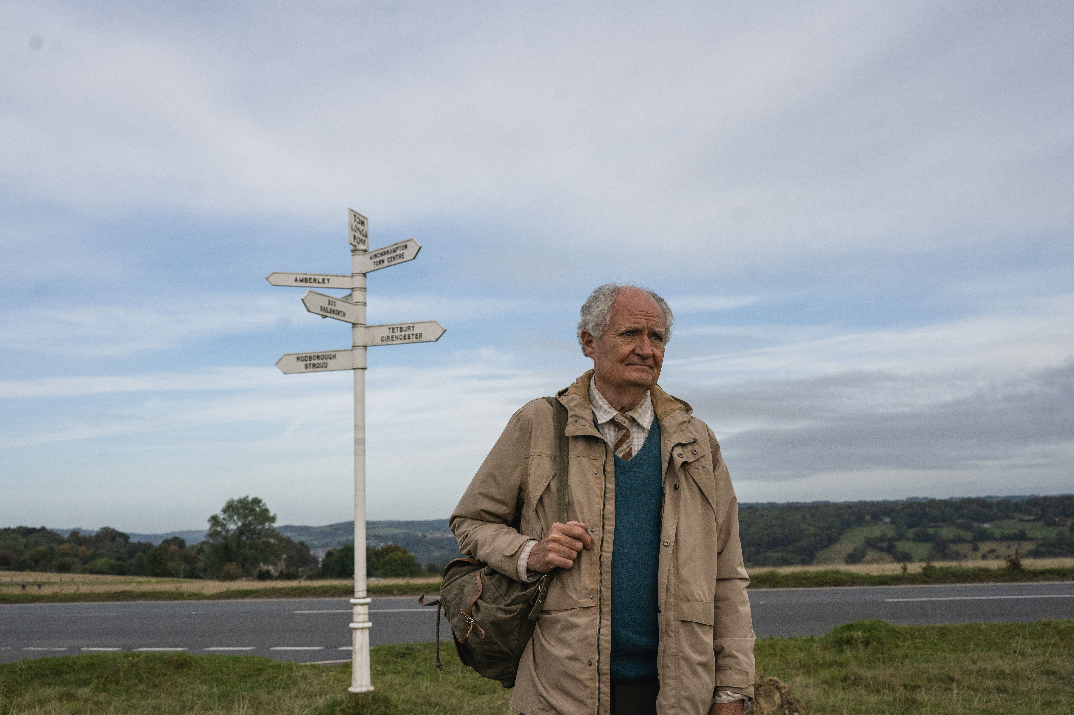
Podczas swojej wędrówki Harold rezygnuje z luksusów, które rozpraszają. / fot. Materiały partnera

Jeżeli jesteście przyzwyczajeni do ciepłych amerykańskich dramatów, to angielska produkcja może być zaskoczeniem, bo sama podróż jest pesymistyczna i autorka nie owija w bawełnę. Angielskie krajobrazy i dobrze dobrana muzyka dają widzowi odrobinę wytchnienia. Może się jednak zdarzyć, że nawet największy twardziel będzie potrzebował paczki chusteczek, więc warto ją mieć przy sobie podczas seansu. "Niezwykła wędrówka Harolda Fry" zadebiutuje na ekranach polskich kin już 16 czerwca.

PLAKAT + ZWIASTUN

